UWAGA: na końcu dokumentu znajduje się wzór wniosku do NFZ z prośbą o dane epidemiologiczne

AKCEPTUJĘ

………………..
data, oznaczenie⁾ oraz podpis osoby
zatwierdzającej program polityki
zdrowotnej do realizacji oraz wskazanie
podstawy akceptacji, jeżeli dotyczy

[Oznaczenie lub logotyp podmiotu opracowującego program polityki zdrowotnej]

REGIONALNY PROGRAM
POLITYKI ZDROWOTNEJ
w zakresie przeciwdziałania zakażeniom meningokokowym
w xxx

Okres realizacji Programu: 20xx – 20xx

Podstawa prawna opracowania programu polityki zdrowotnej: art. 48 ust. 1 ustawy z dnia 27 sierpnia 2004 r. o świadczeniach opieki zdrowotnej finansowanych ze środków publicznych (Dz. U. 2019 r. poz. 60, 303, 399, 447, 730, 752)

Autor programu:
Xxxxxxxxxx
xxx, 20xx rok

Spis treści – wymaga aktualizacji po zakończeniu prac nad Programem
Spis treści
I. Opis choroby lub problemu zdrowotnego i uzasadnienie wprowadzenia programu polityki zdrowotnej 3
I.1 Opis problemu zdrowotnego 3
I.2 Dane epidemiologiczne 4
I.3 Opis obecnego postępowania 9
II. Cele programu 13
II.1 Cel główny 13
II.2 Cele szczegółowe 14
II.3 Oczekiwane efekty 14
II.4 Mierniki efektywności odpowiadające celom programu 14
III. Charakterystyka populacji docelowej oraz charakterystyka interwencji, jakie są planowane w ramach programu polityki zdrowotnej 15
III.1 Populacja docelowa 15
III.2 Kryteria kwalifikacji do udziału w programie polityki zdrowotnej oraz kryteria wyłączenia z programu polityki zdrowotnej. 15
III.3 Planowane interwencje 16
III.4 Sposób udzielania świadczeń zdrowotnych w ramach programu polityki zdrowotnej 16
III.5 Sposób zakończenia udziału w programie polityki zdrowotnej 17
IV. ORGANIZACJA PROGRAMU POLITYKI ZDROWOTNEJ 17
IV.1 Etapy programu polityki zdrowotnej i działania podejmowane w ramach poszczególnych etapów 17
IV.2 Warunki realizacji programu polityki zdrowotnej dotyczące personelu, wyposażenia i warunków lokalowych 18
V. Sposób monitorowania i ewaluacji programu polityki zdrowotnej 19
V1. Monitorowanie 19
V.2 Ewaluacja 20
VI. Budżet programu polityki zdrowotnej 20
VI.1 Koszty jednostkowe 20
VI.2 Koszty całkowite 20
VI.3 Źródła finansowania 21
VIII. Bibliografia 21

I. Opis choroby lub problemu zdrowotnego i uzasadnienie wprowadzenia programu polityki zdrowotnej

I.1 Opis problemu zdrowotnego

Bakterie dwoinki zapalenia opon mózgowo-rdzeniowych (z łac. Neisseria meningitidis) nazywane są meningokokami i wywołują zakażenie meningokokowe. Bakterie te występują u zdrowych osób nazywanych nosicielami w ich jamie nosowo-gardłowej, nie powodując żadnych dolegliwości ani objawów. Meningokoki wykrywa się u około 10 – 25% zdrowych osób (tzw. nosicieli). Natomiast do samego zakażenia dochodzi na skutek kontaktu osoby podatnej na zakażenie z bezobjawowym nosicielem lub osobą chorą. Meningokoki przenoszone są drogą kropelkową podczas kaszlu/kichania lub poprzez bezpośredni kontakt. Okres wylęgania choroby wynosi od 2. do 10. dni, przeciętnie są to 3-4 dni. Zakażenia meningokokowe stanowią zagrożenie zdrowotne dla wszystkich grup wiekowych. Najczęściej jednak chorują dzieci w wieku od 3. miesięcy do 1. roku życia. Liczne przypadki zachorowania występują też u dzieci w wieku do 5 lat oraz wśród nastolatków i młodych dorosłych w wieku od 16. do 21. r.ż. Zakażenia meningokokowe występują na ogół sporadycznie, jednak niekiedy bakterie dwoinki zapalenia opon mózgowo-rdzeniowych mogą wywoływać ogniska epidemiczne lub epidemie.
Meningokoki najczęściej wywołują zapalenie opon mózgowo-rdzeniowych lub krwiopochodne zakażenie uogólnione nazywane także posocznicą, które wspólnie określane są mianem inwazyjnej choroby meningokokowej (IChM). Meningokoki mogą również, chociaż nieporównywalnie rzadziej wywoływać izolowane zapalenie płuc, zapalenie ucha środkowego, zapalenie osierdzia, zapalenie wsierdzia, zapalenie stawów i inne schorzenia.
Meningokoki dzieli się na 12 grup serologicznych, ale zakażenia w Polsce wywołują najczęściej meningokoki serogrupy B, C, W oraz Y. IChM w ok. 65% wywoływana jest przez meningokoki serogrupy B oraz w ponad 20% przez meningokoki serogrupy C i w około 10% przez serogrupę W. Zakażenia wywołane meningokokami serogrupy Y występują bardzo rzadko.
IChM stanowi bezpośrednie zagrożenie dla zdrowia i życia. Chory z podejrzeniem takiego zakażenia powinien w trybie pilnym trafić do szpitala. W praktyce diagnoza zakażenia meningokokowego może być niezwykle trudna. Dodatkowo, choroba może rozwijać się bardzo szybko, a jej przebieg jest zwykle bardzo ciężki. Objawy nie występują w określonej kolejności, a część z nich może nie wystąpić w ogóle. W wielu przypadkach IChM diagnozowana jest bardzo późno, ponieważ
w początkowej fazie zakażenia chorzy zgłaszają objawy niespecyficzne, podobne do przeziębienia takie jak: osłabienie, gorączka, bóle stawowe i mięśniowe i ogólne, złe samopoczucie. Natomiast
w przebiegu zapalenia opon mózgowo-rdzeniowych występują objawy tzw. oponowe jak: silny ból głowy, nudności, wymioty, sztywność karku, drgawki, światłowstręt, senność.
W przypadku posocznicy (zwanej sepsą) objawy są różne i zależą od jej ciężkości. Charakterystycznym, ale jednak nie zawsze obecnym objawem w postępującej sepsie meningokokowej jest wysypka wybroczynowa. Są to plamki na skórze całego ciała w postaci drobnych czerwonych punkcików zlewających się w późniejszym okresie w duże plamy, które nie bledną pod naciskiem.
U dzieci poniżej 2. roku życia objawy w przebiegu choroby różnią się od objawów u dorosłych. Najczęściej obserwuje się: gorączkę, zimne dłonie i stopy, brak apetytu, wymioty, biegunkę, rozpaczliwy płacz lub kwilenie, senność lub drażliwość, odchylenie głowy do tyłu, osłupienie, pulsujące ciemiączko u niemowląt, wybroczyny na skórze.
Rozwijająca się sepsa meningokokowa może prowadzić do niewydolności wielonarządowej
i zgonu. Śmiertelność związana z zakażeniami meningokokami wynosi około 10%, ale w przypadkach przebiegających pod postacią sepsy jest znacznie wyższa i może sięgać od 20% do nawet 70%. Dodatkowo, w sepsie meningokokowej aż 50% zgonów ma miejsce w ciągu pierwszej doby od momentu pojawienia się objawów choroby. Meningokoki należące do serogrupy C częściej wywołują epidemie i częściej powodują sepsę, obarczoną wyższą śmiertelnością. W ostatnich latach wzrasta zachorowalność w Europie, ale również i w Polsce na zakażenia wywołane przez serogrupę W. Zakażenia wywołane przez serogrupę W często są późno diagnozowane ze względu na nietypowe objawy kliniczne, przebieg choroby jest z reguły ciężki i często kończy się śmiercią. Najwyższy współczynnik śmiertelności odnotowuje się dla serogrupy W. Ponadto u części osób, które przebyły zakażenie meningokokowe pozostają trwałe lub czasowe powikłania takie jak różnego stopnia niedosłuch czy uszkodzenia mózgu, padaczka, amputacje palców lub części kończyn, ubytki skóry i tkanki podskórnej wymagające przeszczepów oraz zaburzenia emocjonalne [1].

I.2 Dane epidemiologiczne

Z danych Europejskiego Centrum Kontroli Chorób ECDC wynika, że w roku 2017 zanotowano 3 221 potwierdzonych przypadków IChM łącznie w 30 krajach Unii Europejskiej/Europejskiego Obszaru Gospodarczego. Zachorowania w 4. spośród 30. analizowanych krajów, tj. we Francji, Niemczech, Hiszpanii i Wielkiej Brytanii stanowiły 58% wszystkich potwierdzonych przypadków. Przeciętny wskaźnik zachorowań wynosił 0.6 na 100 000 tysięcy mieszkańców. Najwyższy wskaźnik zachorowalności występował na Litwie (2,4/100 000 mieszkańców), w Irlandii (1,5/100 000 mieszkańców), w Holandii (1,2/100 000 mieszkańców) i w Wielkiej Brytanii (1,2/100 000 mieszkańców). W Polsce współczynnik zachorowalności na IChM w 2017 roku kształtował się na poziomie średniej europejskiej, tj. 0.6/100 000 mieszkańców [2].

Zapadalność na inwazyjną chorobę meningokokową w Polsce jest na średnim poziomie europejskim, ale może podlegać okresowym wahaniom. Zakażenia meningokokowe występują we wszystkich grupach wiekowych. Wyższą zapadalność odnotowuje się wśród dzieci do 5. roku życia oraz wśród nastolatków w wieku 15-19 lat. U niemowląt i małych dzieci głównie do 1. roku życia blisko 70% przypadków zachorowań wywołują meningokoki serogrupy B. Jednak już od 2. roku życia
w zachorowaniach zwiększa się udział meningokoków serogrupy C i W, która dominuje u osób w wieku od 10. do 24 r.ż. W latach 2006 i 2007, na niespotykaną dotychczas skalę wystąpiły w Polsce epidemie wywołane właśnie przez meningokoki serogrupy C [3].
Z danych Zakładu Epidemiologii Chorób Zakaźnych i Nadzoru NIZP-PZH oraz Departamentu Zapobiegania oraz Zwalczania Zakażeń i Chorób Zakaźnych u Ludzi GIS dotyczących zachorowań na wybrane choroby zakaźne w Polsce od 1. stycznia do 15. czerwca 2019 r. oraz w porównywalnym okresie 2018 r. wynika, że od początku roku 2019 zanotowano łącznie 116 przypadków IChM, z czego 52 to przypadki zapalenia opon mózgowo-rdzeniowych i/lub mózgu, 78 przypadków posocznicy i 4 przypadki inne określone i nieokreślone. W analogicznym okresie w roku 2018 odnotowano 111 przypadków IChM, z czego 57 stanowiły przypadki zapalenia opon mózgowo-rdzeniowych i/lub mózgu, 76 stanowiły przypadki posocznicy, a 4 to przypadki inne określone i nieokreślona. Dla analizowanego okresu roku 2019 współczynnik zapadalności na IChM wynosi 0.3 na 100 000 mieszkańców. Dla analogicznego okresu w roku 2018 współczynnik ten wynosił 0,29 na 100 000 mieszkańców [4].
Dane Zakładu Epidemiologii Chorób Zakaźnych i Nadzoru Narodowego Instytutu Zdrowia Publicznego - Państwowego Zakład Higieny oraz Departamentu Zapobiegania oraz Zwalczania Zakażeń i Chorób Zakaźnych u Ludzi Głównego Inspektoratu Sanitarnego opublikowane w biuletynie „Choroby zakaźne i zatrucia w Polsce w 2018 roku” według stanu na dzień 03.04.2019 obrazuje Ryc. 1. Z przedstawionych danych wynika, że liczba zachorowań na IChM w roku 2018 wynosiła 200 przypadków, co stanowiło o 28 przypadków mniej niż w roku 2017. Współczynnik zapadalności na IChM na 100 000 mieszkańców w roku 2018 wyniósł 0.52 i był niższy niż rok wcześniej.

W województwie xxx liczba zachorowań w roku 2018 wyniosła w I kwartale xxx, w II kwartale xxx, w III kwartale xxx, w IV kwartale xxx, co łącznie wyniosło xxx przypadków. Współczynnik zapadalności na IChM dla województwa xxx w roku 2018 wyniósł xxx na 100 000 mieszkańców i był niższy/wyższy/zbliżony do wskaźnika dla Polski.
Ryc. 1 Liczba zachorowań (w kwartałach i ogółem), zapadalność oraz liczba i procent hospitalizacji według województw w roku 2018 [5]. 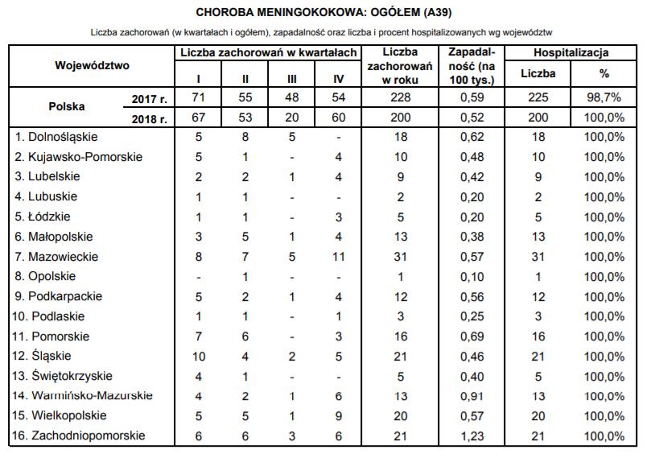

Z danych Krajowego Ośrodka Referencyjnego ds. Diagnostyki Bakteryjnych Zakażeń Ośrodkowego Układu Nerwowego (KOROUN) wynika, że w roku 2018 meningokoki stanowią istotny czynnik etiologiczny pozaszpitalnych zakażeń inwazyjnych. Rycina 2 przedstawia współczynnik zapadalności na inwazyjną chorobę meningokokową w poszczególnych grupach wiekowych w 2018 roku. Najwięcej zakażeń występuje wśród niemowląt.

Ryc. 2. Zapadalność na inwazyjną chorobę meningokokową w grupach wiekowych, 2018
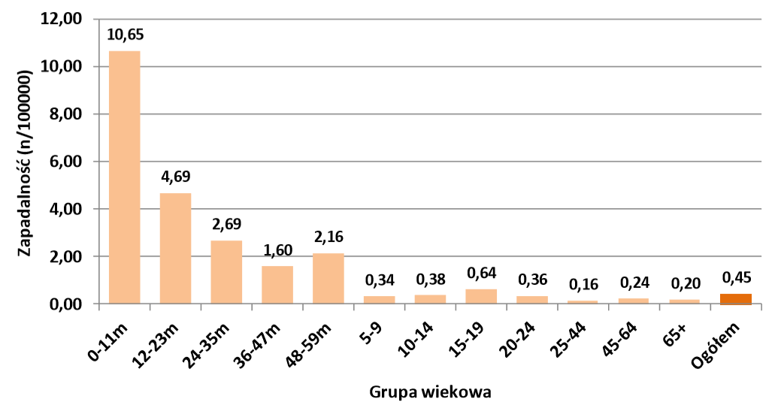
Rycina 3 przedstawia rozkład współczynnika zapadalności na 100 000 mieszkańców na IChM
w populacji dzieci <1r.ż. w poszczególnych województwach Polski w roku 2018. W województwie xxx można zaobserwować wyższą/niższą/zbliżoną od/do ogólnopolskiej wartość współczynnika zapadalności na IChM u dzieci poniżej 1 r.ż, która wynosi xxx na 100 000 mieszkańców.

Ryc. 3. Zapadalność (n/100000) na IChM u dzieci <1r.ż. w województwach Polski, 2018
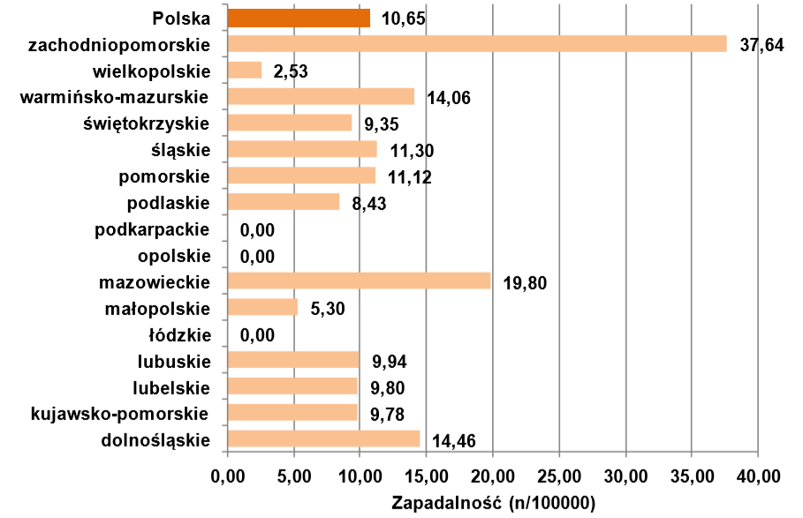
Rycina 4 przedstawia dystrybucję serogrup wśród inwazyjnych meningokoków w Polsce w roku 2018. Meningokoki serogrupy B odpowiadają za największą liczbę zakażeń, co jest zjawiskiem obserwowanym od wielu lat.
Ryc. 4. Dystrybucja serogrup wśród inwazyjnych meningokoków, 2018 (n=174). NO – nieokreślona serogrupa lub izolat niegrupowalny
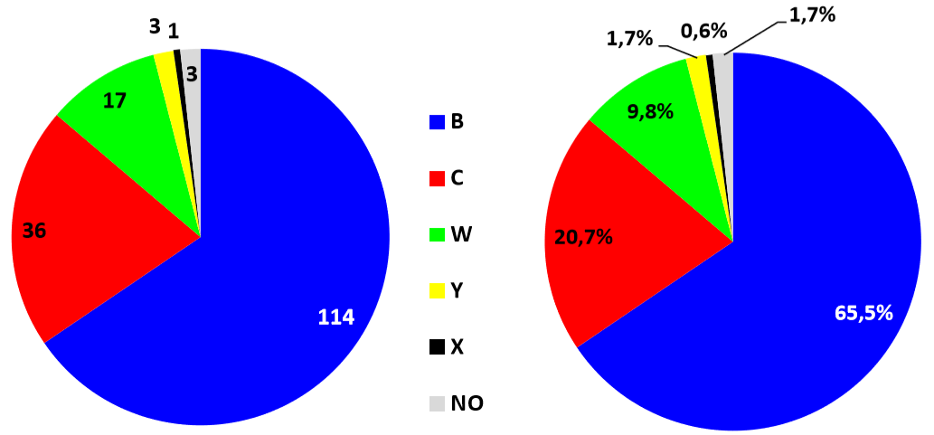

Rycina 5 przedstawia dystrybucję grup serologicznych meningokoków w poszczególnych grupach wiekowych w roku 2018. W zdecydowanej większości grup wiekowych dominują zakażenia inwazyjnymi meningokoki serogrupy B.
Ryc. 5. Dystrybucja grup serologicznych meningokoków w grupach wiekowych, 2018
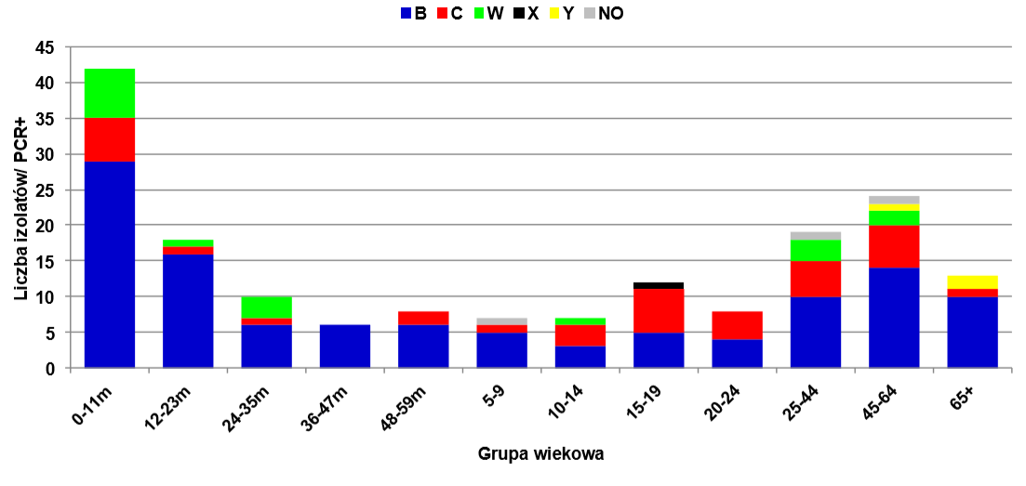
Rycina 6 obrazuje współczynnik śmiertelności (CFR, %) związany z IChM w roku 2018.
Z przedstawionych danych wynika, że IChM w roku 2018 charakteryzowała się dużym współczynnikiem śmiertelności dla przypadków ze znanym zejściem zakażenia zwłaszcza w grupie wiekowej dzieci od 36 do 47 miesięcy oraz w grupie wiekowej od 15 do 19 r. ż. (50%) [6].

Rycina 6. Współczynnik śmiertelności (CFR, %) związany z IChM , 2018
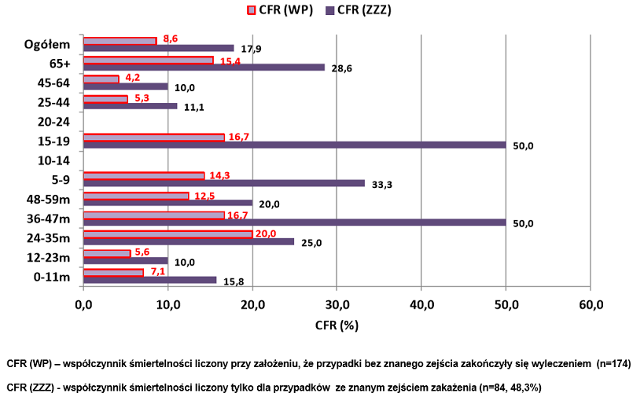

I.3 Opis obecnego postępowania

W przypadku zapobiegania zakażeniom meningokokowym zaleca się prowadzenie szczepień ochronnych. Obecnie dostępne są szczepionki przeciw serogrupom C przeciw serogrupom A i C, przeciw serogrupom A, C, W-135 i Y oraz przeciw serogrupie B. Szczepionki polisacharydowe skuteczne wobec meningokoków serogrupy A i C lub A, C, W135 i Y, przeznaczone dla osób powyżej drugiego roku życia, młodzieży i dorosłych. Zaszczepienie taką szczepionką daje ochronę na okres ok. 3 – 5 lat. Nie zaleca się podawania dawek przypominających. Znaczenie szczepionek polisacharydowych jest coraz mniejsze ze względu na dostępność szczepionek skoniugowanych. Szczepionki polisacharydowe są wciąż zalecane osobom wyjeżdżającym w rejony endemicznego i epidemicznego występowania meningokoków serogrupy A, B, W-135 i Y.

Szczepionki skoniugowane to szczepionki nowszej generacji (w Polsce dostępne przeciw meningokokom serogrupy C oraz A, C, W135 i Y). W skład szczepionek skoniugowanych wchodzą oczyszczone polisacharydy otoczkowe meningokoka połączone z białkiem nośnikowym. Połączenie takie sprawia, że szczepionki te są skuteczne u wszystkich osób powyżej drugiego miesiąca życia oraz zapewniają długotrwałą ochronę przed zakażeniem. Tylko szczepionki skoniugowane zmniejszają w populacji liczbę bezobjawowych nosicieli meningokoków danej grupy serologicznej. Skoniugowane szczepionki przeciw meningokokom serogrupy C są przeznaczone do uodparniania dzieci po ukończeniu 2 m.ż. a oraz młodzieży i dorosłym, którym należy podać pojedynczą dawkę. Schemat dawkowania: niemowlęta w wieku po ukończeniu 2. miesiąca życia do ukończenia 4. miesiąca życia: dwie dawki szczepienia podstawowego plus jedna dawka szczepienia przypominającego podana w wieku około 12.-13 miesiąca życia. Niemowlęta po ukończeniu 4. miesiąca życia do ukończenia 12 miesiąca życia jedna dawka szczepienia podstawowego plus jedna dawka szczepienia przypominającego podana w wieku około 12.-13 miesiąca życia. Dzieci starsze, młodzież i dorośli otrzymują jedna dawkę.
Wraz ze wzrostem zachorowań wywołanych przez serogrupę W oraz rozwojem turystyki wzrasta znaczenie szczepionek 4-walentnych (przeciw serogrupie A, C, W-135 i Y), które mogą być podawane niemowlętom w wieku od 6 miesięcy, dzieciom, młodzieży i dorosłym). Jedna ze szczepionek białkowych przeciw meningokokom serogrupy B została opracowana z wykorzystaniem technologii odwrotnej wakcynologii, gdzie na bazie znanej sekwencji całego genomu meningokoka serogrupy B zidentyfikowano białka, które okazały się dobrymi antygenami w szczepionce tj. czynnik H, adhezynę A i antygen wiążący heparynę; w skład szczepionki wchodzi również białko powierzchniowe przygotowane metodą tradycyjną. Szczepionka białkowa jest przeznaczona do szczepienia osób w wieku od 2 miesięcy i starszych, których chroni przed inwazyjną chorobą meningokokowi wywołaną przez meningokoki serogrupy B. Druga szczepionka białkowa została opracowana klasyczną metodą rekombinacji genetycznej, zawiera białko powierzchniowe fHbp, tj. białko wiążące czynnik H. Może być podawana dzieciom powyżej 10 lat i dorosłym jako ochrona przed inwazyjną chorobą meningokokową wywołana przez serogrupę B.
Należy pamiętać, że szczepienia nie zabezpieczają przed zakażeniem wywoływanym przez meningokoki należące do innych grup serologicznych niż te, wobec których skierowana jest szczepionka.
Szczepienia przeciw meningokokom zalecane są osobom narażonym na przebywanie w dużych skupiskach tj.:
- niemowlęta i dzieci, szczególnie chodzące do żłobka, przedszkola lub szkoły, wyjeżdżające na kolonie lub ich starsze rodzeństwo uczęszczające do przedszkola lub szkoły,
- młodzież i młodzi dorośli do 21 lat, w tym szczególnie uczniowie, studenci i poborowi mieszkający w internacie, akademiku lub koszarach,
- dzieci i dorośli z grupy zwiększonego ryzyka zakażenia, np. z usuniętą śledzioną lub zaburzeniami jej funkcjonowania lub z poważnymi zaburzeniami układu odpornościowego,
- personel medyczny narażony na zachorowanie w wyniku kontaktu z chorym,
- podróżujący na tereny endemicznego i epidemicznego występowania zakażeń meningokokowych,
- podróżujący służbowo do Arabii Saudyjskiej,
- studenci i uczniowie udający się na studia zagranicę (np. do Stanów Zjednoczonych),
- żołnierze biorących udział w akcjach międzynarodowych,
- w przypadku zagrożenia epidemią.

Dzieci do 1. roku życia najlepiej zaszczepić przeciw meningokokom serogrupy B, ponieważ w tej grupie wywołują one najwięcej zakażeń. Następnie powinno się je zaszczepić przeciw meningokokom serogrupy C lub A, C, W135 i Y. Wraz z rosnącym udziałem zakażeń wywołanych serotypem W, w celu szerszej ochrony, zamiast szczepienia przeciw meningokokom serogrupy C, najlepiej podać szczepionkę chroniącą przeciw czterem serotypom meningokoków – A, C, W135 oraz Y.
Jeżeli planowane są podróże zagraniczne najlepiej podać szczepionkę chroniącą przeciw serotypom meningokoków – A, C, W135 oraz Y oraz szczepionkę przeciw serogrupie B.
Szczepionki 4-walentne (przeciw serogrupie A, C, W-135, Y) zalecane są szczególnie osobom podróżującym. Mogą być stosowane u osób wcześniej szczepionych szczepionką polisacharydową przeciwko serogrupom A i C lub monowalentną szczepionką skoniugowaną przeciw serogrupie C.
W niektórych sytuacjach (np. zagrożenia epidemią) władze sanitarno-epidemiologiczne podejmują decyzje o wprowadzeniu bezpłatnych szczepień osób zamieszkujących teren gdzie wystąpiło ognisko epidemiczne/epidemia z określonych grup wiekowych, najbardziej narażonych na zakażenie (w zależności od sytuacji epidemiologicznej). Użycie w takich sytuacjach szczepionki skoniugowanej skutecznej wobec grupy meningokoków, które wywołały w danym miejscu zachorowania zmniejsza również nosicielstwo i pozwala wygasić ognisko epidemiczne.

Szczepionki przeciw meningokokom są bezpieczne. Jednak jak po każdym szczepieniu mogą wystąpić niepożądane odczyny poszczepienne od najprostszych, miejscowych do bardziej poważnych. Do częstych odczynów poszczepiennych zalicza się: zaczerwienienie, wrażliwość na dotyk, ból i obrzęk w miejscu wstrzyknięcia, bóle kończyn u starszych dzieci, ból głowy, płacz i drażliwość u niemowląt
i dzieci raczkujących, wymioty, nudności, biegunkę i utratę apetytu u niemowląt. Rzadziej występują: gorączka, utrata apetytu, wymioty, nudności, biegunka u dzieci, bóle mięśni u dzieci starszych
i dorosłych, bóle kończyn u małych dzieci. Bardzo rzadko pojawiają się: zaburzenia ze strony układu immunologicznego, uogólnione powiększenie węzłów chłonnych, reakcja anafilaktyczna, reakcje nadwrażliwości (skurcz oskrzeli, obrzęk twarzy, obrzęk naczynioruchowy), zaburzenia ze strony układu nerwowego: zawroty głowy, drgawki, w tym gorączkowe, omdlenia, niedoczulica lub parestezja oraz hipotonia u niemowląt; zaburzenia ze strony układu pokarmowego: wymioty i nudności oraz zaburzenia skórne w postaci wysypki lub pokrzywki.
Istnieją rozbieżności w rekomendacjach/wytycznych dotyczących przeprowadzania rutynowych szczepień przeciwko meningokokom w wieku między 6 a 24 miesiącem życia. Wytyczne FEMS 2007, NCIRS 2009, MLF 2012, STIKO 2014, PHAC 2015 rekomendują tego typu interwencje. Natomiast wytyczne ATAGI 2014, CDC 2008, ACIP 2013, AAP 2014 zalecają szczepienia dzieci poniżej 2. roku życia indywidualnie, jedynie w przypadku podwyższonego ryzyka choroby meningokokowej. Ponadto AAP 2014 podkreśla, że rutynowe szczepienia przeciw meningokokom nie są rekomendowane w populacji dzieci zdrowych od 2. m.ż. do 10 r.ż. Zalecenia Światowej Organizacji Zdrowia wskazują na konieczność włączenia szczepień p/meningokokom do powszechnych programów szczepień, szczególnie w krajach o wysokiej częstości występowania zakażeń meningokokowych (>2-10 przypadków/100 tys. osób rocznie) i w grupach podwyższonego ryzyka wystąpienia inwazyjnej choroby meningokokowej. Zarówno szczepionkę skoniugowaną p/MenC, jak i szczepionkę białkową p/MenB zaleca się osobom powyżej 2. m. ż., natomiast szczepionkę polisacharydową w populacji powyżej 2 roku życia i wśród osób dorosłych. Stosowanie szczepionki czterowalentnej MCV4 nadal zaleca się: osobom, które podróżują do krajów, w których częste jest występowanie meningokoków grup A, Y oraz W135 oraz osobom, które miały bliski kontakt z przypadkami zakażenia meningokokami grup A, Y oraz W135 powyżej 2 roku życia. Wprowadzenie rutynowych szczepień p/MenC w Wielkiej Brytanii, w przedziale czasu 1998-2008 zredukowano liczbę zachorowań na IChM o blisko 97%. Szacowana efektywność szczepionek wahała się w granicach 93-100%. Udowodniono również wpływ szczepionek na zmniejszenie nosicielstwa meningokoków grupy C. Skuteczność szczepionki przeciwko nosicielstwu oszacowano na 75% (95% CI, 23–92%). Zgodnie z Conterno i wsp. (2010) we wszystkich badaniach dotyczących szczepionek MCC obserwowano wysokie miana przeciwciał, u 97–100% niemowląt SBA≥8 [8].
Ponadto część rekomendacji zaleca szczepienia w populacji młodzieży w wieku 16-17 lat Zaproponowana populacja w odniesieniu do wieku pokrywa się z rekomendacjami (AAP 2014, ACIP 2013, CDC 2008, STIKO 2014, PTP 2012) [9].

Zgodnie z Komunikatem Głównego Inspektora Sanitarnego z dnia 16 października 2019 r. w sprawie Programem Szczepień Ochronnych na 2020 rok (PSO), szczepienia przeciwko meningokokom należą do grupy szczepień zalecanych, niefinansowanych ze środków Ministra Zdrowia. Szczepienia przeciwko meningokokom są zalecane:
- niemowlętom powyżej 2. m.ż.
- dzieciom i osobom dorosłym narażonym na ryzyko inwazyjnej choroby meningokokowej, z bliskim kontaktem z chorym lub materiałem zakaźnym (personel medyczny, pracownicy laboratorium), przebywającym w zbiorowiskach (przedszkola, żłobki, domy dziecka, domy studenckie, internaty, koszary),
- dzieciom i osobom dorosłym z wrodzonymi niedoborami odporności, z anatomiczną i czynnościową asplenią, zakażonym wirusem HIV, nowotworem złośliwym, chorobą reumatyczną, przewlekłą choroba nerek i wątroby, leczonym ekulizumabem (napadowa nocna hemoglobinuria, atypowy zespół hemolityczno-mocznicowy), osobom leczonym immunosupresyjnie,
- dzieciom w wieku od 2 mies. życia z grup ryzyka zaburzeń odporności oraz szczególnie narażonym na zachorowanie nastolatkom i osobom powyżej 65 roku życia.
Szczepienia przeciw meningokokom można realizować podając:
- szczepionkę skoniugowaną od ukończenia 2 miesiąca życia (monowalentna przeciw serogrupie C),
- szczepionkę białkową (rDNA) od ukończenia 2 miesiąca życia (przeciw serogrupie B),
- szczepionkę skoniugowaną czterowalentną przeciw serogrupom A, C, W-135, Y od 12 miesiąca życia,
- szczepionkę skoniugowaną monowalentną (przeciw serogrupie C) i czterowalentną (przeciw serogrupie A, C, W-135, Y) od ukończenia 2 miesiąca życia,
- szczepionkę polisacharydową przeciw serogrupom A i C dzieciom powyżej 2 lat i dorosłym [10].

II. Cele programu

II.1 Cel główny

Zmniejszenie liczby zakażeń Neisseria meningitidis typu A,C W135, Y w tym IChM oraz hospitalizacji wywołanych IChM w populacji xxx (uczestnicy) xxx z xxx (gmina) xxx o 50% w okresie realizacji programu w latach xxx

II.2 Cele szczegółowe

Jako cele szczegółowe wyznaczono:
- Zwiększenie odsetka dzieci zaszczepionych przeciwko meningokokom w populacji gminy xxx
- Poprawa stanu zdrowia mieszkańców gminy xxxx (zmniejszenie oraz zahamowanie nosicielstwa i liczby nowych rozpoznań zakażeń meningokokowych);
- Zmniejszenie liczby hospitalizacji;
- Zwiększenie poziomu świadomości mieszkańców (szczególnie rodziców). Rzetelna i skuteczna informacja do mieszkańców dotycząca prowadzonych szczepieniach ochronnych;

II.3 Oczekiwane efekty

- Zmniejszenie liczby odnotowywanych nowych zakażeń meningokokowych w kolejnych latach realizacji programu o min. 50% w populacji docelowej
- Spadek liczby hospitalizacji spowodowanych zakażeniami meningokokowymi.
- Zaszczepienie min 60% grupy docelowej urodzonych w latach xxxx
- Wysoka zgłaszalność do programu dzieci niezaszczepionych.
- Edukacja w zakresie objawów Inwazyjnej Choroby Meningokokowej u niemowląt i małych dzieci

II.4 Mierniki efektywności odpowiadające celom programu

- Liczba hospitalizacji z powodu IChM odnotowanych wśród mieszkańców xxx (na podstawie danych NFZ)
- Liczba zgłoszonych i potwierdzonych zakażań N.meningitidis wśród mieszkańców xxx (dane GIS, KOROUN)
- Liczba zaszczepionych dzieci porównana do wartości liczbowych wynikających z harmonogramu akcji i zakładanej populacji docelowej (bieżący monitoring: raporty miesięczne oraz roczne);
- Liczba zgód na udział w programie w porównaniu z liczebnością populacji docelowej;
- Ocena jakości oraz edukacji udzielanych świadczeń wykonywana poprzez monitorowanie wyników anonimowych ankiet dla uczestników oraz prowadzenie nadzoru przez koordynatora programu.

III. Charakterystyka populacji docelowej oraz charakterystyka interwencji, jakie są planowane w ramach programu polityki zdrowotnej

III.1 Populacja docelowa

Zgodnie z wytycznymi dotyczącymi szczepień ochronnych przeciw inwazyjnym zakażeniom Neisseria meningitidis A,C, W-135oraz Y do objęcia programem kwalifikują się dzieci od 2 miesiąca życia, młodzież oraz osoby dorosłe.
Program kierowany jest do dzieci urodzonych w roku/latach xxx , zamieszkałych w xxxx W kolejnych latach programu włączane będą kolejne roczniki xxx
Proponowany schemat szczepień to:
- dzieci powyżej 12. miesiąca życia – 1 dawka.
Zgodnie z aktualnymi danymi, liczba osób kwalifikujących się do programu w danym roku to xxx osób, a w trakcie całego programu xxx osób.

Program kierowany jest do xxxx z Gminy xxx, urodzonych w xxx roku/latach.
Na podstawie danych demograficznych populacja dzieci urodzonych w xxx liczy xxx osób.
W kolejnych latach trwania projektu (jest on planowany na okres xxx lat) będą do niego włączane kolejne roczniki dzieci. Łączenie xxx osób.

III.2 Kryteria kwalifikacji do udziału w programie polityki zdrowotnej oraz kryteria wyłączenia z programu polityki zdrowotnej.

Kryteria kwalifikacji

- Do programu zakwalifikowane będą wszystkie osoby w grupie wiekowej xxx z terenu xxxx Jako dokument potwierdzający zamieszkanie przyjmowane będzie (zameldowanie, opłacanie podatków)
- Do szczepienia bezwzględnie wymagana będzie pisemna zgoda rodziców lub opiekunów dziecka.
- Zaszczepione zostaną osoby, które przejdą pozytywną kwalifikację lekarza.

Kryteria wyłączenia
- Brak zgody rodziców/opiekunów
- Brak kwalifikacji lekarskiej
- Stałe lub czasowe przeciwskazania do szczepień.
- Brak adresu zamieszkania/zameldowania na terenie xxx
- Ciężkie NOP po pierwszej dawce szczepienia.
- Brak wymaganego odstępu pomiędzy dawkami szczepionki.

III.3 Planowane interwencje
- W ramach realizacji programu przewidziane jest wykonanie szczepień ochronnych przeciwko N.meningitidis serotypów A,C,W 135, Y skoniugonwaną szczepionką w liczbie 1. dawek na każdego uczestnika.
- Szczepienia będą wykonywane zgodnie z zaleceniami Kalendarza Szczepień oraz ChPL dostępnych na tynku szczepionek u osób powyżej 12. m.ż. – w schemacie jednodawkowym.
- Dodatkowo do wszystkich podmiotów realizujących szczepienia, podmiotów realizujących opiekę dzienna nad dziećmi grupie docelowej oraz lokalnych mediów zostaną przekazane informacje o realizowanym programie oraz efektywności i celowości realizacji programu szczepień p/ko meningokokom.

III.4 Sposób udzielania świadczeń zdrowotnych w ramach programu polityki zdrowotnej

Świadczenia udzielane będą przez podmioty lecznicze, wyłonione w drodze otwartego konkursu ofert, zgodnie z art. 48 b ustawy z dnia 27 sierpnia 2004 r. o świadczeniach opieki zdrowotnej finansowanych ze środków publicznych (t.j. Dz.U. z 2018 r. poz. 1510 z późn. zm.). Szczepienia dzieci zostaną przeprowadzone z zachowaniem wszelkich warunków, określonych dla prawidłowego szczepienia.
Cykl szczepień obejmuje:
1) badanie lekarskie poprzedzające podanie każdej dawki;
2) podanie szczepionki w zależności od schematu szczepienia;
3) dokumentację procedury;
4) postępowanie z odpadami;
5) edukację w zakresie profilaktyki zakażeń meningokokami oraz postępowania w przypadku wystąpienia odczynu poszczepiennego.

Osoby zakwalifikowane do program zostaną zaszczepione szczepionką bezpieczną i posiadającą rekomendację Komitetu ds. Produktów Leczniczych Stosowanych u Ludzi (CHMP), działającego przy Europejskiej Agencji ds. Leków. Szczepionka jest zarejestrowana i dopuszczona do obrotu w Polsce. Profil bezpieczeństwa szczepionek będzie podany na podstawie karty charakterystyki produktu.
Podanie szczepionki każdorazowo będzie poprzedzone lekarskim badaniem kwalifikacyjnym. Do szczepienia bezwzględnie wymagana będzie zgoda rodziców lub opiekunów dziecka. w trakcie wizyty lekarskiej.

III.5 Sposób zakończenia udziału w programie polityki zdrowotnej.
- Zakończenie udziału jest możliwe na każdym etapie programu na życzenie rodzica/opiekuna prawnego dziecka.
- Po wykonaniu szczepienia przyjmujący szczepionkę nie wymaga żadnych działań medycznych i może opuścić podmiot leczniczy po okresie min. 20 minut obserwacji. Pełne uczestnictwo w programie polega na zrealizowaniu schematu szczepienia zgodnie z wytycznymi dotyczącymi dawkowania.

IV. ORGANIZACJA PROGRAMU POLITYKI ZDROWOTNEJ

IV.1 Etapy programu polityki zdrowotnej i działania podejmowane w ramach poszczególnych etapów

1.1 Przygotowanie i przeprowadzenie procedury konkursowej:
a) ogłoszenie konkursu,
b) wyłonienie realizatorów – podmioty lecznicze na terenie xxx
c) podpisanie umów na realizację programu.

1.2. Prowadzenie kampanii informacyjno-edukacyjnej
- materiały informacyjne na stronach xxx oraz jednostek podległych,
- informacje przekazywane rodzicom za pośrednictwem placówek dziennej opieki nad dziećmi oraz za pośrednictwem gabinetów POZ
- informacje medialne przekazywane do lokalnych i regionalnych mediów (radio, prasa, telewizja),

1.3. Realizacja programu przez podmioty wyłonione w drodze konkursu i zgodnie z zawartymi umowami:
a) szczepienia
- 1. wypełnienie przez rodziców ankiety o stanie zdrowia dziecka, formularza zgody na wykonanie szczepienia oraz ankiety dotyczącej poziomu wiedzy dotyczącego skutków zdrowotnych zakażenia N. meningitidis,
- badanie lekarskie poprzedzające podanie szczepionki;
- podanie szczepionki;
- dokumentację procedury;
- postępowanie z odpadami;
- edukację w zakresie wystąpienia nieporządanego odczynu poszczepiennego oraz objawów zakażenia inwazyjnego.

b) na koniec każdego kwartału/każdego roku kalendarzowego – sprawozdanie z realizacji zadnia za dany kwartał/rok.
1.4. Nadzór na realizacją programu zgodnie z zawartymi umowami przez osoby wyznaczone przez Organizatora/Zleceniodawcę.
1.5. Monitorowanie i ocena realizacji programu przez xxx (lub wskazaną/wybraną jednostkę) w trakcie i na zakończenie programu – zadanie realizowane w oparciu o dane przekazane przez realizatorów programu.

IV.2 Warunki realizacji programu polityki zdrowotnej dotyczące personelu, wyposażenia i warunków lokalowych

Koordynatorem programu będzie xxx Realizatorami zaś podmioty lecznicze wyłonione w drodze konkursu ofert, posiadające kompetencje doświadczenie oraz warunki niezbędne do prowadzenia szczepień ochronnych zgodnie z obowiązującymi wymogami prawnymi. Planowane jest wyłonienie co najmniej xxx realizatorów na terenie, co pozwoli na objęcie obszarowo jak największej populacji. Szczepienia będą wykonywane w pomieszczeniach i warunkach określonych dla tej procedury medycznej przez pielęgniarki mające uprawnienia do wykonywania szczepień. Dokumentacja medyczna powstająca w związku z realizacją programu będzie prowadzona i przechowywana zgodnie z przepisami dotyczącymi dokumentacji medycznej oraz ochrony danych osobowych.

V. Sposób monitorowania i ewaluacji programu polityki zdrowotnej

V1. Monitorowanie
Monitorowanie realizacji programu będzie się odbywało na bieżąco, m. in. poprzez ocenę :
a) zgłaszalności do programu, która zostanie oceniona na podstawie sprawozdań realizatorów zostanie oceniona na podstawie liczby wykonanych szczepień, tj. listy osób, które zostały zaszczepione (zakładana jest zgłaszalność do programu na poziomie min. 60 % populacji),.
b) liczby osób zakwalifikowanych do programu. Wskaźnik zostanie oceniony na podstawie sprawozdań realizatorów;
c) liczby osób, które nie zakwalifikowały się do programu z powodu przeciwwskazań lekarskich wraz z przyczynami niezakwalifikowania. Wskaźnik zostanie oceniony na podstawie sprawozdań realizatorów;
d) liczby uczestników, którzy w trakcie programu zrezygnowali z udziału wraz z powodami rezygnacji. Wskaźnik zostanie oceniony na podstawie sprawozdań realizatorów;
e) jakości świadczeń w programie:
1) organizator programu wyznaczy osobę odpowiedzialną za stały monitoring jakości świadczeń w programie,
2) każdy uczestnik programu tj. rodzic/opiekun prawny dziecka będzie poinformowany o możliwości zgłaszania uwag pisemnych do organizatora programu w zakresie jakości uzyskanych świadczeń,
3) dokonana zostanie analiza ankiet satysfakcji przeprowadzonych wśród rodziców i opiekunów młodzieży, która została zaszczepiona w ramach programu, anonimowe ankiety (załączniki do umowy) wypełniane będą bezpośrednio po wykonaniu szczepienia, co pozwoli na ocenę stopnia zadowolenia rodziców i opiekunów.
4) Sprawozdania z kwartalnej i rocznej realizacji programu będą poddane analizie i ocenie przez pracowników xxx

V.2 Ewaluacja

Ewaluacja programu będzie opierać się na porównaniu stanu sprzed wprowadzenia działań w ramach programu, a stanem po jego zakończeniu z wykorzystaniem wybranych określonych mierników efektywności takich jak:
• poziom wyszczepienia populacji docelowej pełnym schematem, zostanie oceniona na podstawie liczby wykonanych szczepień,
• długofalowa zmiana w liczbie zachorowań i hospitalizacji wywołanych N. meningitidis zgodnie z danymi z rejestrów publicznych (NFZ,GIS,NIZP-PZH)

VI. Budżet programu polityki zdrowotnej

VI.1 Koszty jednostkowe

Jednorazowe szczepienie wykonane przez podmiot leczniczy kosztuje xxx zł i obejmuje:
  - lekarskie badanie kwalifikacyjne,
  - wykonanie szczepienia wybraną szczepionką,
  - utylizację odpadów,
  - przekazanie materiałów edukacyjnych, przeprowadzenie ankiety,
  - prowadzenie i sprawozdanie dokumentacji w programie

VI.2 Koszty całkowite

Koszty administracyjne
  - Do powyższych kosztów należy doliczyć xxx złotych rocznie na prowadzenie działań informacyjnych – w tym głównie na przygotowanie, druk i dystrybucję materiałów informacyjnych oraz ankiet wstępnych i ewaluacyjnych
  - xxx złotych na realizację działań monitorowania i ewaluacji programu.
  - Łącznie koszty administracyjne to około xxx złotych rocznie.

Planowane koszty szczepień w latach 20xx – 20xx
Rok | Liczba osób do zaszczepienia (60% populacji -2020, 2021) | Cena jednostkowa  1 szczepienia | Szacowana liczba dawek do podania w danym roku | Koszt szczepień | Kost administracyjny | Koszt roczny programu
20xx
20xx
20xx

VI.3 Źródła finansowania
Program szczepień finansowany będzie całkowicie z budżetu xxx na podstawie umów zawartych z realizatorami. Środki finansowe przeznaczone na realizację programu mogą ulec zmianie ze względu na możliwości budżetu Gminy i zmienną liczbę uczestników programu.

Bibliografia

- http://szczepienia.pzh.gov.pl/szczepionki/meningokoki/2/#o-chorobie
- https://ecdc.europa.eu/sites/portal/files/documents/AER_for_2017-invasive-meningococcal-disease.pdf
- http://szczepienia.pzh.gov.pl/szczepionki/meningokoki/4/#jak-wiele-zakazen-meningokokowych-wystepuje-w-polsce
- http://wwwold.pzh.gov.pl/oldpage/epimeld/2019/INF_19_06A.pdf
- http://wwwold.pzh.gov.pl/oldpage/epimeld/2018/Ch_2018_Wstepne_dane.pdf
- http://koroun.edu.pl/wp-content/uploads/2019/05/ICHM2018.pdf
- http://szczepienia.pzh.gov.pl/szczepionki/meningokoki/5/#o-szczepionce
- http://bipold.aotm.gov.pl/assets/files/oopz/2019/OP-0061-2019.pdf
- http://bipold.aotm.gov.pl/assets/files/oopz/2019/OP-0005-2019.pdf
- http://szczepienia.pzh.gov.pl/szczepionki/meningokoki/7/#kalendarz-szczepien

xxxxxx xxxxxx
Dyrektor
Oddział Wojewódzki
Narodowego Funduszu Zdrowia w XXXX

Szanowny Pani/ Panie Dyrektorze,

w związku z realizacją przez Urząd XXXX programu polityki zdrowotnej w zakresie prewencji chorób meningokokowych dla XXX z gminy XXXX zwracam się z uprzejmą prośbą do Pani/Pana Dyrektora o przekazanie danych dotyczących chorobowości mającej związek z chorobami wywołanymi przez Neisseria meningitidis w populacji xxx

Przedstawione dane służyć będą opracowaniu efektywności działań podjętych przez władze samorządowe XXX w zakresie chorób wywołanych przez Neisseria meningitidis.

Uprzejmie proszę o przekazanie ww. danych na adres e-mailowy/pocztowy.

W przypadku jakichkolwiek pytań proszę o kontakt……………

Z poważaniem

⁾ Oznaczenie obejmuje imię i nazwisko oraz stanowisko służbowe.

